INDICAÇÃO Nº___/____ GAB. PROF.EDINHO

ASSUNTO: Instalação de abrigo de ponto de ônibus na Av. da Amizade, em frente ao Hospital Estadual de Sumaré, sentido para o Centro de Sumaré.
EXMO. SR. PRESIDENTE DA CÂMARA MUNICIPAL DE SUMARÉ,
Indico ao Exmo. Sr. Prefeito Municipal que solicite ao departamento competente da Secretaria Municipal de Mobilidade Urbana e Rural (SMMUR) a adoção das providências necessárias para a instalação de um abrigo de ponto de ônibus na Avenida da Amizade, em frente ao Hospital Estadual de Sumaré, sentido para o Centro de Sumaré.
Munícipes que frequentam o Hospital Estadual de Sumaré, seja para atendimento próprio ou para visitar entes queridos que estão internados, relataram a ausência de um abrigo de ponto de ônibus no mencionado local, de forma que são obrigados a aguardar o transporte coletivo expostos ao sol e à chuva, correndo o risco no primeiro caso de sofrerem insolação ou outro mal-estar.
A instalação do abrigo no referido ponto de ônibus proporcionará mais conforto, bem-estar e segurança aos munícipes, além de contribuir para a preservação da sua saúde.
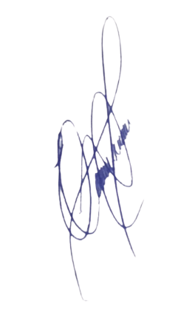
Certos de sua atenção, aguardamos a adoção das providências necessárias o mais breve possível.
Sala das Sessões, 7 de março de 2025.

EDIVALDO TEODORO (PROF. EDINHO)
VEREADOR

